注解式控制器详解__注解式控制器运行流程及处理器定义
【参考：http://sishuok.com/forum/blogPost/list/6117.html】
【参考：https://jinnianshilongnian.iteye.com/blog/1682510】

注解式控制器介绍：

Spring2.5之前：
Spring2.5之前，我们都是通过实现Controller接口或其实现来定义我们的处理器，已经@Deprecated。

Spring2.5：
Spring2.5引入了注解式处理器支持，通过@Controller和@RequestMapping注解定义我们的处理器，并且提供了一组强大的注解：
需要通过处理器映射器DefaultAnnotationHandlerMapping和处理器适配器AnnotationMethodHandlerAdapter来开启支持@Controller和@RequestMapping注解的处理器。
- @Controller：
用于标识是处理器类。
- @RequestMapping：
请求到处理器功能方法的映射规则。
- @RequestParam：
请求参数到处理器功能处理方法的方法参数上的绑定。
- @ModelAttribute：
请求参数到命令对象的绑定。
- @SessionAttributes：
用于声明session级别存储的属性，放置在处理器类上，通常列出模型属性（如@ModelAttribute）对应的名称，则这些属性会透明的保存到session中。
- @InitBinder：
自定义数据绑定注册支持，用于将请求参数转换到命令对象的对应类型。

Spring3.0：
Spring3.0引入了RESTful架构风格支持（通过@PathVariable注解和一些其它特性支持），且又引入了更多的注解支持：
- @CookieValue：
cookie数据到处理器功能处理方法参数上的绑定。
- @RequestHeader：
请求头（header）数据到处理器功能处理方法的方法参数上的绑定。
3）@RequestBody：
请求的body体的绑定（通过HttpMessageConverter进行类型转换）。
4）@ResponseBody：
处理器功能处理方法的返回值作为响应体（通过HttpMessageConverter进行类型转换）。
- @ResponseStatus：
定义处理器功能处理方法/异常处理器返回的状态码和原因。
- @ExceptionHandler：
注解式声明异常处理器。
- @PathVariable：
请求URI中的模板变量部分到处理器功能方法的方法参数上的绑定，从而支持RESTful架构风格的URI。

Spring3.1：
Spring3.1使用新的HandlerMapping和HandlerAdapter来支持@Controller和@RequestMapping注解的控制器。
新的@Controller和@RequestMapping注解支持类：处理器映射器RequestMappingHandlerMapping和处理器适配器RequestMappingHandlerAdapter组合来替代Spring2.5开始的处理器映射器DefaultAnnotationHandlerMapping和处理器适配器AnnotationMethodHandlerAdapter，提供的更多的拓展点。

示例：

控制器：
package cn.javass.chapter6.web.controller;
//省略import
@Controller // 或 @RequestMapping //①将一个POJO类声明为处理器
public class HelloWorldController {
@RequestMapping(value = "/hello") //②请求URL到处理器功能处理方法的映射
public ModelAndView helloWorld() {
//1、收集参数
//2、绑定参数到命令对象
//3、调用业务对象
//4、选择下一个页面
ModelAndView mv = new ModelAndView();
//添加模型数据 可以是任意的POJO对象
mv.addObject("message", "Hello World!");
//设置逻辑视图名，视图解析器会根据该名字解析到具体的视图页面
mv.setViewName("hello");
return mv; //③ 模型数据和逻辑视图名
}
}
①可以在一个POJO类上放置@Controller或@RequestMapping，即可把一个POJO类变身为处理器。
②@RequestMapping（value=“/hello”），请求URL（/hello）到处理器的功能处理方法的映射。
③模型数据和视图名的返回。
现在的处理器无需实现/继承任何接口/类，只需要在相应的类/方法上放置相应的注解说明即可，非常方便。

Spring配置文件：

HandlerMapping和HandlerAdapter的配置：
如果你使用的是Spring3.1之前的版本，开启注解式处理器支持的配置为：DefaultAnnotationHandlerMapping和AnnotationMethodHandlerAdapter。
<!—Spring3.1之前的注解 HandlerMapping -->
<bean
class="org.springframework.web.servlet.mvc.annotation.DefaultAnnotationHandlerMapping"/>

<!—Spring3.1之前的注解 HandlerAdapter -->
<bean
class="org.springframework.web.servlet.mvc.annotation.AnnotationMethodHandlerAdapter"/>
如果你使用的是Spring3.1开始的版本，建议使用RequestMappingHandlerMapping和RequestMappingHandlerAdapter。
<!--Spring3.1开始的注解 HandlerMapping -->
<bean
class="org.springframework.web.servlet.mvc.method.annotation.RequestMappingHandlerMapping"/>
<!--Spring3.1开始的注解 HandlerAdapter -->
<bean
class="org.springframework.web.servlet.mvc.method.annotation.RequestMappingHandlerAdapter"/>
下一章我们介绍DefaultAnnotationHandlerMapping、AnnotationMethodHandlerAdapter与RequestMappingHandlerMapping、RequestMappingHandlerAdapter的区别。

2）视图解析器的配置：
还是使用之前的org.springframework.web.servlet.view.InternalResourceViewResolver。

3）处理器的配置：
<!-- 处理器 -->
<bean class="cn.javass.chapter6.web.controller.HelloWorldController"/>
只需要将处理器类注册到Spring配置文件即可，Spring的DefaultAnnotationHandlerMapping或RequestMappingHandlerMapping能根据注解@Controller或@RequestMapping自动发现。

3、视图页面：
<%@ page language="java" contentType="text/html; charset=UTF-8" pageEncoding="UTF-8"%>
<!DOCTYPE html PUBLIC "-//W3C//DTD HTML 4.01 Transitional//EN" "http://www.w3.org/TR/html4/loose.dtd">
<html>
<head>
<meta http-equiv="Content-Type" content="text/html; charset=UTF-8">
<title>Hello World</title>
</head>
<body>
${message}
</body>
</html>
${message}：表示显示由HelloWorldController处理器传过来的模型数据。

4、测试：
地址栏输入：
http://localhost:8080/springmvc-chapter6/hello
我们将看到页面显示“Hello World！”，表示成功了。
整个过程和我们第二章的HelloWorld类似，只是处理器的实现不一样，接下来我们看一下具体流程吧。

运行流程：
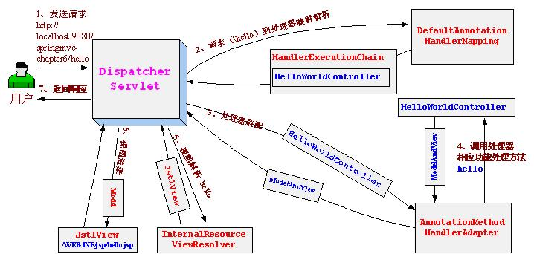
和第二章唯一不同的两处是：
- HandlerMapping实现：
使用DefaultAnnotationHandlerMapping（Spring3.1之前）或RequestMappingHandlerMapping（Spring3.1）替换之前的BeanNameUrlHandlerMapping。
注解式处理器会扫描Spring容器中的Bean，发现Bean实现类上拥有@Controller或@RequestMapping注解的Bean，并将它们作为处理器。
- HandlerAdapter：
使用AnnotationMethodHandlerAdapter（Spring3.1之前）或RequestMappingHandlerAdapter（Spring3.1）替换之前的SimpleControllerHandlerAdapter。
注解式处理器适配器会通过反射调用相应的功能处理方法（方法上拥有@RequestMapping注解）。
好了，到此我们已经知道Spring如何发现处理器，如何调用处理器的功能处理方法了，接下来我们详细学习下如何定义处理器、如何进行请求到功能处理方法的定义。

处理器定义：

@Controller：
@Controller
public class HelloWorldController {
……
}
推荐使用这种方式声明处理器，它和我们的@Service、@Repository很好的对应了我们常见的三层开发架构的组件。

@RequestMapping：
@RequestMapping
public class HelloWorldController {
……
}
这种方式也是可以工作的，但如果在类上使用@RequestMapping注解一般是用于窄化功能处理方法的映射。
package cn.javass.chapter6.web.controller;
@Controller
@RequestMapping(value="/user") //①处理器的通用映射前缀
public class HelloWorldController2 {

@RequestMapping(value = "/hello2") //②相对于①处的映射进行窄化
public ModelAndView helloWorld() {
//省略实现
}
}

窄化请求：
package cn.javass.chapter6.web.controller;
@Controller
@RequestMapping(value="/user") //①处理器的通用映射前缀
public class HelloWorldController2 {
@RequestMapping(value = "/hello2") //②相对于①处的映射进行窄化
public ModelAndView helloWorld() {
//省略实现
}
}
①类上的@RequestMapping（value=“/user”）表示处理器的通用请求前缀。
②处理器功能处理方法上的是对①处映射的窄化。
因此，
http://localhost:9080/springmvc-chapter6/hello2 无法映射到HelloWordController2的helloWorld功能处理方法；
而http://localhost:9080/springmvc-chapter6/user/hello2 是可以的。
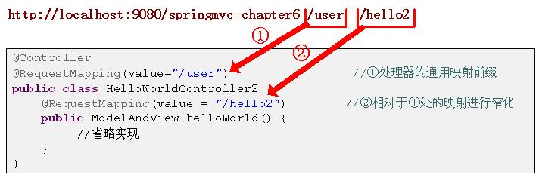
窄化请求映射可以认为是方法级别的@RequestMapping继承类级别的@RequestMapping，因此如果方法上的@RequestMapping注解没有value参数，那么就是默认继承类上的value参数，如下配置所示：
@Controller
@RequestMapping("/helloWorldController3")
public class HelloWorldController3 {

@RequestMapping
public ModelAndView doIt() {
ModelAndView mv = new ModelAndView();
mv.addObject("username","cm");
mv.setViewName("success");
return mv;
}
}
此时访问：
http://localhost:8080/springmvc-chapter6/helloWorldController3
是能够调用doIt()功能处理方法。
【注意】如果该类中还有其他方法上有@RequestMapping注解，但是没有value参数，此时服务器启动初始化Spring MVC的时候就会报错，因为“/helloWorldController3”对应了两个以上的方法，不是唯一匹配。
窄化请求还有其他方式，比如类级别指定URL，而方法级别指定请求方法类型或参数等等，后续会详细介绍。
到此，我们知道了如何定义处理器了，接下来我们需要学习如何把请求映射到相应的功能处理方法进行请求处理。

请求映射：
处理器定义好了，那接下来应该定义功能处理方法了，接收用户请求处理并选择视图进行渲染。首先我们看一下图5-1：
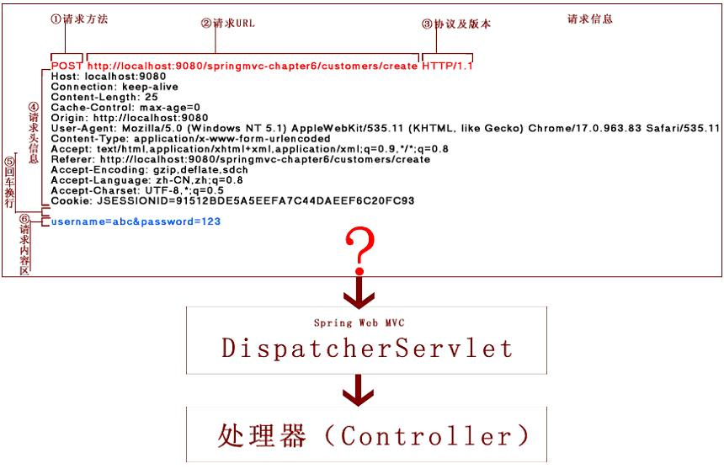
http请求包含六部分信息：
①请求方法，如GET或POST，表示提交的方式；
②URL，请求的地址信息；
③协议及版本；
④请求头信息（包括Cookie信息）；
⑤回车换行（CRLF），即请求头与请求体的区分；
⑥请求体（请求内容区），如表单提交时的参数数据、URL请求参数等
此处我们可以看到①、②、④、⑥一般是可变的，因此我们可以使用这些信息进行请求到处理器的功能处理方法的映射，因此请求的映射分为如下几种：
①URL路径映射：使用URL映射请求到处理器的功能处理方法；
②请求方法映射限定：如限定功能处理方法只处理GET请求；
③请求参数映射限定：如限定只处理包含“abc”请求参数的请求；
④请求头映射限定：如限定只处理“Accept=application/json”的请求。
接下来看看具体如何映射吧。

URL路径映射：

普通URL路径映射：
@RequestMapping（value={“/test1”，“/user/create”}）：多个URL路径可以映射到同一个处理器的功能处理方法。

2）URI模板模式映射：
a）@RequestMapping（value=“/users/{userId}”）：
{xxx}是占位符，请求的URL可以是“/users/123456”或“/users/abcd”，通过@PathVariable可以提取URI模板模式中的{xxx}中的xxx变量。
b）@RequestMapping（value=“/users/{userId}/create”）：
这样也是可以的，请求的URL可以是“/users/123/create”。
c）@RequestMapping（value=“/users/{userId}/topics/{topicId}”）：
这样也是可以的，请求的URL可以是“/users/123/topics/123”。

3）Ant风格的URL路径映射：
a）@RequestMapping（value=“/users/**”）：
可以匹配“/users/abc/abc”，但“/users/123”将会被【URI模板模式映射】中的“/users/{userId}”模式优先映射到。
b）@RequestMapping（value=“/product?”）：
可以匹配“/product1”或“/producta”，但不匹配“/producta”或“/productaa”。
c）@RequestMapping（value=“/product*”）：
可以匹配“/productabc”或“/product”，但不匹配“/productabc/abc”。
d）@RequestMapping（value=“/product/*”）：
可以匹配“/product/abc”,但不匹配“/productabc”，也不匹配“/product/abc/”。
e）@RequestMapping（value=“/products/**/{productId}”）：
可匹配“/products/abc/abc/123”或“/products/123”，也就是Ant风格和URI模板变量风格可混用。

4）正则表达式风格的URL路径映射：
从Spring3.0开始支持正则表达式风格的URL路径映射，格式为{变量名：正则表达式}，这样我们就可以通过@PathVariable提取模式中的{xxx：匹配正则表达式的值}中的xxx变量了。
@RequestMapping（value=“/products/{category:\\d+}-{pageNumber:\\d+}”）：
可以匹配“/products/123-1”，但不匹配“/products/abc-1”，这样可以设计更加严格的规则。
正则表达式风格的URL路径映射是一种特殊的URI模板模式映射：
URI模板模式映射的是{userId}，不能指定模板变量的数据类型，如是数字还是字符串；
正则表达式风格的URL路径映射，可以指定变量的数据类型，可以将规则写的相当复杂。

组合使用是“或”的关系：
如@RequestMapping（value={“/test1”，“/user/create”}）组合使用是或的关系，即“/test1”或“/user/create”请求URL路径都可映射到@RequestMapping指定的功能处理方法。
以上URL映射的测试类为：cn.javass.chapter6.web.controller.mapping.MappingController.java

2、请求方法映射限定：
一般我们熟悉的表单一般分为两步：第一步展示，第二步提交，如何通过@RequestMapping来实现呢？

请求方法映射限定：
我们熟知的，展示表单一般为GET方法；提交表单一般为POST请求方法。但之前将的URL路径映射方式对任意请求方法都是全盘接受的，因此我们需要某种方式来告诉相应的功能处理器只处理如GET请求方法的请求或POST请求方法的请求。
接下来我们使用@RequestMapping来实现SimpleFormController的功能
package cn.javass.chapter6.web.controller.method;
//省略import
@Controller
@RequestMapping("/customers/**") //①处理器的通用映射前缀
public class RequestMethodController {
@RequestMapping(value="/create", method = RequestMethod.GET)//②类级别的@RequestMapping窄化
public String showForm() {
System.out.println("===============GET");
return "customer/create";
}
@RequestMapping(value="/create", method = RequestMethod.POST)//③类级别的@RequestMapping窄化
public String submit() {
System.out.println("================POST");
return "redirect:/success";
}
}
①处理器的通用映射前缀（父路径）：表示该处理器只处理匹配“/customers/**”的请求；
②对类级别的@RequestMapping进行窄化，表示showForm可处理匹配“/customers/**/craete”且请求方法为GET的请求。
③对类级别的@RequestMapping进行窄化，表示submit可处理匹配“/customers/**/create”且请求方法为POST的请求。

2）组合使用是或的关系：
@RequestMapping（value=“/methodOr”，method={RequestMethod.POST，RequestMethod.GET}）：即请求方法可以是GET或POST。
【提示】
①一般浏览器只支持GET、POST请求，如果想支持PUT、DELETE等请求方法，只能模拟，稍后章节介绍。
②除了GET、POST，还有HEAD、OPTIONS、PUT、DELETE、TRACE。
③DispatcherServlet默认开启对GET、POST、PUT、DELETE、HEAD的支持。
④如果需要支持OPTIONS、TRACE，请添加DispatcherServlet在web.xml的初始化参数：dispatcherOptionsRequest和dispatcherTraceRequest为true。
以上请求方法映射限定测试类为：cn.javass.chapter6.web.controller.method.RequestMethodController。

3、请求参数数据映射限定：

1）请求数据中有指定参数名：
package cn.javass.chapter6.web.controller.parameter;
//省略import
@Controller
@RequestMapping("/parameter1") //①处理器的通用映射前缀
public class RequestParameterController1 {
//②进行类级别的@RequestMapping窄化
@RequestMapping(params="create", method=RequestMethod.GET)
public String showForm() {
System.out.println("===============showForm");
return "parameter/create";
}
//③进行类级别的@RequestMapping窄化
@RequestMapping(params="create", method=RequestMethod.POST)
public String submit() {
System.out.println("================submit");
return "redirect:/success";
}
}
②@RequestMapping（params=“create”，method=RequestMethod.GET）：
表示请求中含有create的参数名，并且请求方法为GET即可匹配，如可匹配的请求URL“http://xxx/parameter1?create”；
③@RequestMapping（params=“create”,method=RequestMethod.POST）：
表示请求中含有create的参数名，并且请求方法为POST即可匹配。
此处的create请求参数名表示你请求的动作，即你想要的功能的一个标识。

2）请求数据中不包含指定参数名：
//请求参数不包含 create参数名
@RequestMapping(params="!create", method=RequestMethod.GET)//进行类级别的@RequestMapping窄化
@RequestMapping(params=“!create”,method=RequestMethod.GET)：
表示请求中没有“create”参数名，且请求方法为“GET”即可匹配，如可匹配的请求URL“http://xxx/parameter1?abc”

3）请求数据中指定参数名=值：
package cn.javass.chapter6.web.controller.parameter;
//省略import
@Controller
@RequestMapping("/parameter2") //①处理器的通用映射前缀
public class RequestParameterController2 {
//②进行类级别的@RequestMapping窄化
@RequestMapping(params="submitFlag=create", method=RequestMethod.GET)
public String showForm() {
System.out.println("===============showForm");
return "parameter/create";
}
//③进行类级别的@RequestMapping窄化
@RequestMapping(params="submitFlag=create", method=RequestMethod.POST)
public String submit() {
System.out.println("===============submit");
return "redirect:/success";
}
}
@RequestMapping(params=“submitFlag=create”，...)：
表示请求中有“submitFlag=create”请求参数，且请求方法为“GET”即可匹配。

4）请求数据中指定参数名！=值：
//请求参数submitFlag 不等于 create
@RequestMapping(params="submitFlag!=create", method=RequestMethod.GET)

5）组合使用是“且”的关系：
@RequestMapping(params={"test1", "test2=create"}) //②进行类级别的@RequestMapping窄化
@RequestMapping（params={“test1”，“test2=create”}）：表示请求中有“test1”参数名，且有“test2=create”参数即可匹配成功。
以上请求参数数据映射限定测试类为：cn.javass.chapter6.web.controller.method包下的RequestParameterController1、RequestParameterController2、RequestParameterController3。

请求头数据映射限定：

请求头数据中心不包含指定参数名：
@RequestMapping（value=“/header/test2”,headers=”!abc”）：
表示请求的URL必须为“/header/test2”，且请求头中必须没有abc参数才能匹配。

2）请求头数据中指定参数名=值：
@RequestMapping(value="/header/test3"，headers="Content-Type=application/json")
请求的URL必须为“/header/test3”，且请求头中必须有“Content-Type=application/json”参数即可匹配。
当你的请求URL中请求头没有“Content-Type=application/json”参数（如“text/html”），将返回“HTTP Status 415”状态码【表示不支持的媒体类型，也就是MIME类型】，即我们的功能处理方法只能处理application/json的媒体类型。
@RequestMapping(value="/header/test4"，headers="Accept=application/json")
请求的URL必须为“/header/test4”，且请求头中必须有“Accept=application/json”参数即可匹配。
当你的请求URL中请求头没有“Accept=application/json”参数，将返回“HTTP Status 406”状态码【不可接受，服务器无法根据Accept头的媒体类型为客户端生成响应】，即客户只接受“application/json”媒体类型的数据，即我们的功能处理方法的响应只能返回“application/json”媒体类型的数据。
@RequestMapping(value="/header/test5"，headers="Accept=text/*")
表示请求URL必须是“/header/test5”，且请求头中必须有“Accept=text/*”参数即可匹配。
Accept=text/*：表示主类型为text，子类型任意，如“text/plain”、“text/html”等都可以匹配。
@RequestMapping(value="/header/test6"，headers="Accept=*/*")
表示请求URL必须为“/header/test6”，且请求头中必须有任意Accept参数即可匹配。

3）请求头数据中指定参数名！=值：
@RequestMapping(value="/header/test6"，headers="Accept！=text/plain")

4）组合使用是“且”的关系：
@RequestMapping(value="/header/test6"，headers={"Accept！=text/plain","abc=123"})

